Veb aplikacija za učenje brzog kucanja

Predmet: Projektovanje softvera
Vreme izrade: 25 dana

1. Opis projekta

Veb aplikacija namenja svima koji žele da nauče da brzo kucaju. Korisnik ima veliki spektar kategorija zahvaljujući kojima može da se fokusira na određenu oblast. Svaka kategorija ima više tekstova. Svaki registrovani član može da pokrene vežbanje. Cilj projekta da korisnik vežbanjem poboljša prosečnu brzinu kucanja.

2. Postupak razvoja softvera
Za modelovanje izabran je V model pre svega zbog svoje fleksibilnost I mogućnosti povratnih sprega. Omogućava ispravak grešaka koje su ranije napravljene u kodu.

2.1 Kritične tačke

Kritična tačka | Vreme (dani)
Analiza zahteva | 2
Izrada modela baze | 2
Izrada skica za prezentaciju | 1
Izrada sloja prezentacije | 7
Implementacija sloja logike | 10
Testiranje softvera | 3
Isporuka softvera | 2

2.2 Rezultati kritičnih tačaka
Kritična tačka | Rezultat
Analiza zahteva | Definicije zahteva korisnika
Izrada modela baze | Struktura podataka
Izrada skica za prezentaciju | Jasan prikaz stranica
Izrada sloja prezentacije | Jednostavan interfejs za korisnika
Implementacija sloja logike | Osnovni zahtevi na strani servera
Testiranje softvera | Neometan rad korisnika
Isporuka softvera | Gotov dokumentovan proizvod

2.3 Uloge članova tima
Kritična tačka | Rezultat
Analiza zahteva | Nikola
Izrada modela baze | Nikola
Izrada skica za prezentaciju | Nikola
Izrada sloja prezentacije | Nikola
Implementacija sloja logike | Nikola
Testiranje softvera | Nikola
Isporuka softvera | Nikola

3. Analiza zahteva
1. Pristup aplikaciji zahteva prijavu na sistem. Nakon uspešne prijave korisnik treba da ima mogućnost pokretanje vežbanja.
2. Administrator može da uređuje kategorije I tekstove.
3. Aplikacija treba da čuva sve odrađene vežbe jednog korisnika I prikaže na profilu tog korisnika.
4. Svaki korisnik može da uređuje svoj profil menja lozinku I email.
4. Projektovanje sistema
Za projektovanje sistema, korišćen je klijent-server arhitektura. Ovaj stil omogućava da klijent zahteva od servera resurse tipa kategorija, tekstova, informacije o profilu I istoriji vežbanja.
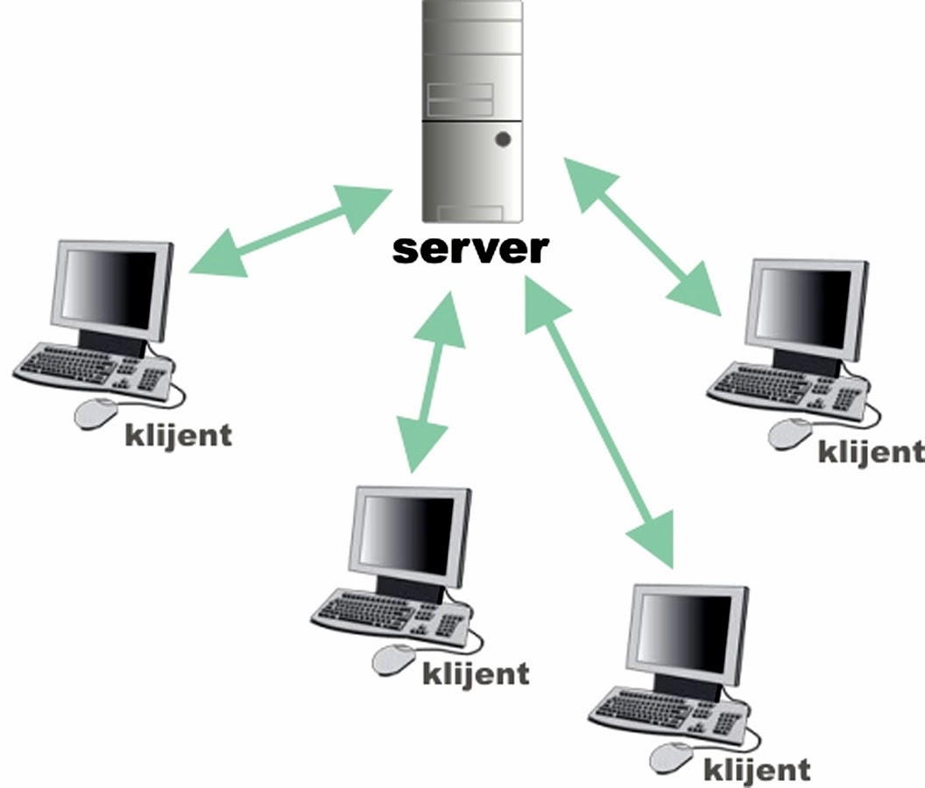
Primer klijent-server arhitektura:

4.1 Projektovanje programskog koda
Cela veb aplikacija je radjena u javascript programskoj jeziku. Obrazloženje za izbor ovog jezika je njegova ogromna upotreba I raprostranjenost.
Za implementaciju programskog koda koristi se na sloju prezentacije mdbootstrap5 biblioteka zbog svoje jednostavnosti upotrebe, elegantnog dizajna I spektra raspoloživih resursa. Na strani web servera korišćen je nodejs I express framework. Korišćenje strukture podataka: jednodimenzionalni nizevi I hashmap-e.

5. Implementacija softvera
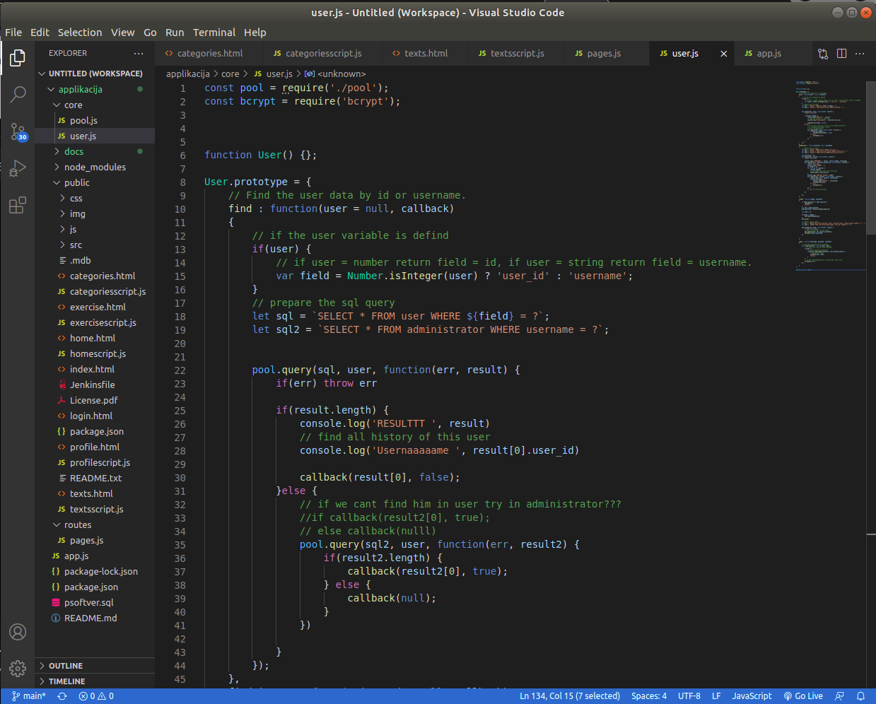
6. Testiranje softvera
Za potrebe jediničnog testiranja komponnte za prijavu, u polja za unos korisničkog imena i lozinke uneti su pogrešni parametri I došlo je do greške I vraćen je tekst klijentu ‘Username/Password incorrect!’. Kako bi se sprečilo izbegavanje ne unošenje nekih od parametara dodat je required atribut na input elemente

7. Isporuka softvera
Fukncionalnost: vežbanje jednog teksta.
1. Korak: prijaviti se kao korisnik
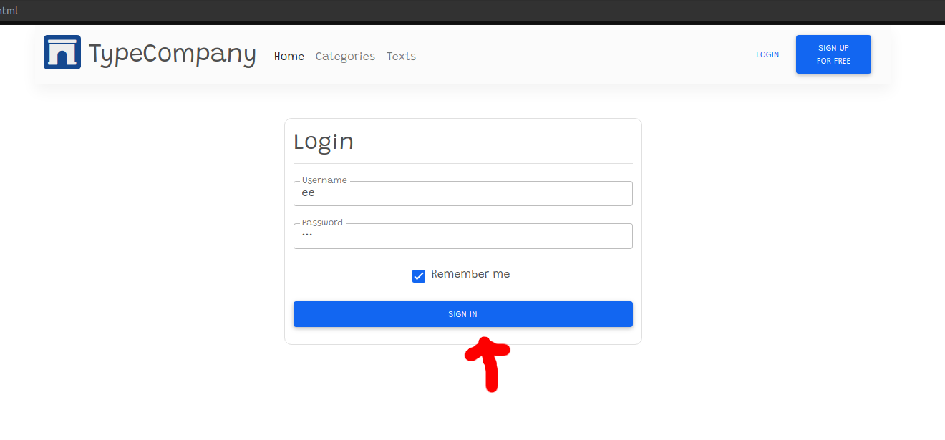
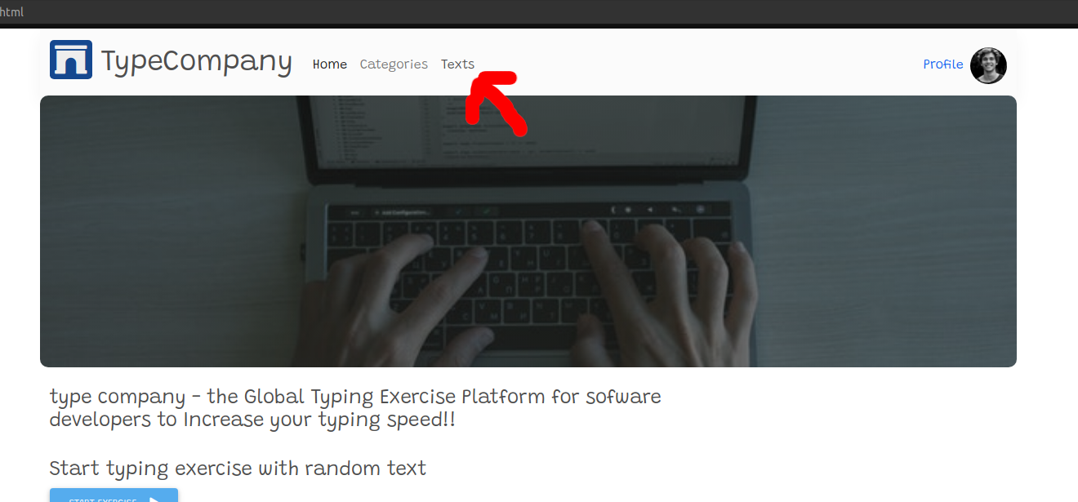

2. Korak: kliknuti texts u meniju

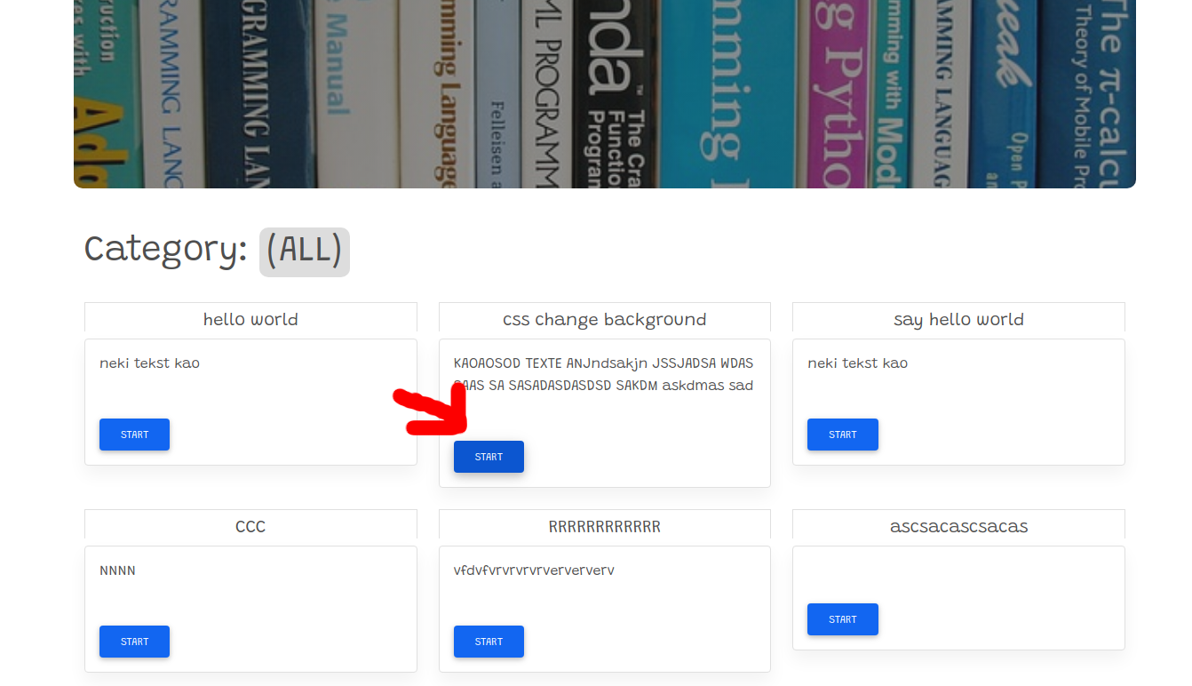
3. Korak: kliknuti na vežbu

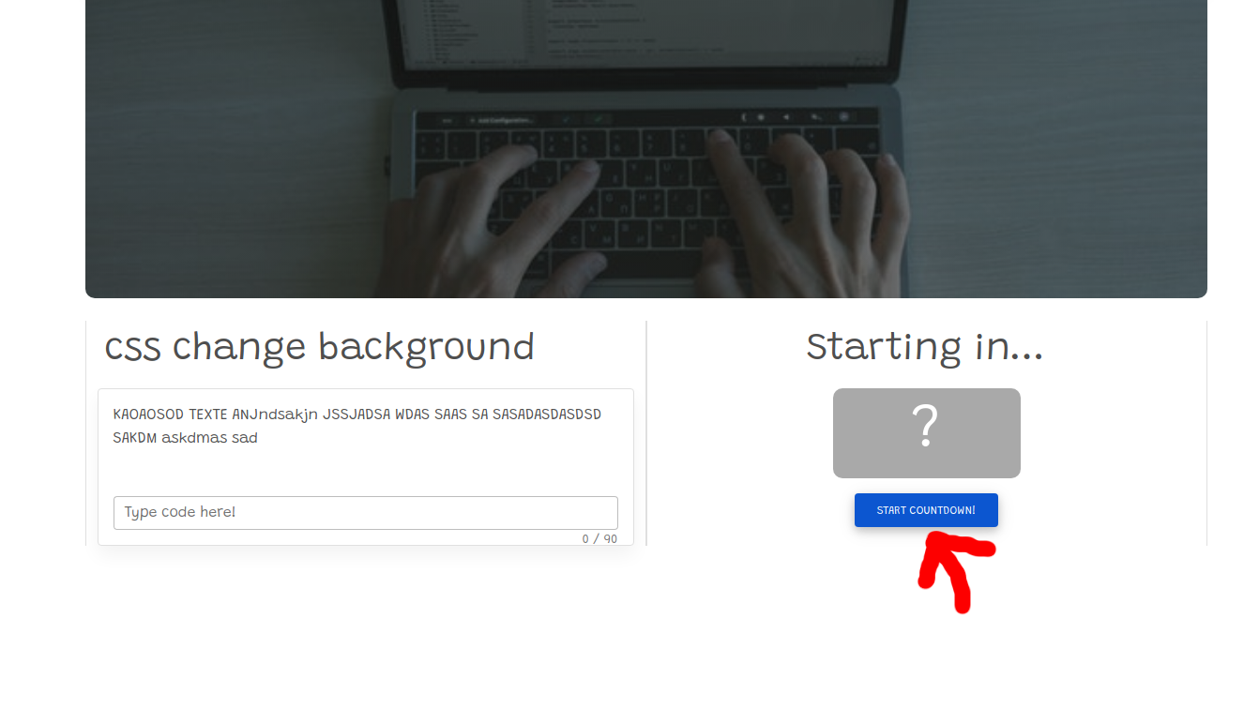
4. Korak: Pokrenuti odbrojavanje

